Winter at Tantora ritorna come parte del
nuovo emozionante calendario di eventi AlUla Moments
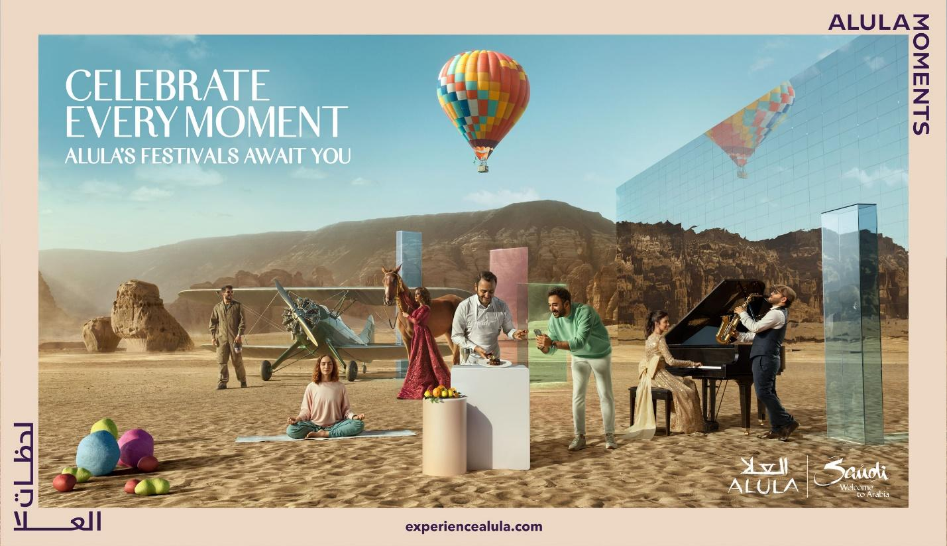
Sotto il brand AlUla Moments, il calendario degli eventi di AlUla mette in evidenza quattro festival: Winter at Tantora, che torna a grande richiesta e celebra il patrimonio culturale, AlUla Skies, AlUla Arts e AlUla Wellness. I festival offriranno esperienze di alto livello all’insegna dell’arte, della cultura, della musica, della natura, del benessere, dell'equitazione, della gastronomia e dell’astronomia. Gli eventi includeranno sia esperienze gratuite che a pagamento (biglietti e informazioni disponibili su experiencealula.com).
I quattro festival, che inizieranno il 21 dicembre 2021 e proseguiranno fino al 30 marzo 2022, saranno ambientati nello scenario suggestivo delle meraviglie senza tempo di AlUla. Torneranno anche gli spettacoli musicali: Maraya sarà di nuovo palcoscenico per artisti regionali e internazionali a partire già dal mese di ottobre.
Winter at Tantora, il primo festival di musica e arte del Regno, ritorna con una programmazione di sei settimane che si svolgerà dal 21 dicembre al 12 febbraio. L’incantevole Candlelit Symphonic Concert, un concerto sinfonico a lume di candela, aprirà la stagione in grande stile nel sito Patrimonio Mondiale UNESCO di Hegra. La programmazione di iniziative equestri include invece l'attesissimo evento di alta moda equestre, Ikmah Fashion Cavalry, ma anche il ritorno della competitiva gara di Custodian of the Two Holy Mosques Endurance Race e l'AlUla Desert Polo, uno degli appuntamenti più chic dell’Arabia Saudita. Tra le novità il Citrus Festival celebra i prodotti di AlUla e l'Harrat Observation Deck - con il ristorante Back to Black - offrirà una splendida vista di AlUla all’alba e al tramonto dalla cima dell'Harrat Uwayrid. Tra le proposte troveremo anche laboratori archeologici e culturali nei siti storici e spettacoli immersivi nella Old Town di AlUla e nell'oasi. Winter at Tantora si svolgerà dal 21 dicembre al 12 febbraio.
Da febbraio 2022, il festival AlUla Arts si arricchirà di mostre e incontri realizzati da numerosi talenti artistici per celebrare AlUla come erede di un vero e proprio crocevia culturale con una rosa di artisti talentuosi.
“Art Of Our Time” - che porta in mostra gli esponenti più all’avanguardia del panorama artistico contemporaneo del Regno - sarà ospitata nel prestigioso e premiato Maraya. Al Jedidiah sarà un vivace polo per le arti e le performance, insieme al Cinema all’aperto El Housh che presenterà proiezioni e iniziative di registi sauditi d'essai che popoleranno l'Oasi e altri paesaggi di AlUla. L'AlUla Arts festival si svolgerà a partire dal 13 febbraio e le mostre principali saranno esposte fino alla fine di marzo.
Non è un segreto che gli affascinanti paesaggi di AlUla, dalle pianure vulcaniche agli antichi siti culturali, si godano meglio se visti dall’alto con AlUla Skies. Che si tratti di farsi cullare da un giro in mongolfiera sopra Hegra, ammirare l’oasi a bordo di un aereo d’epoca o di sorvolare in elicottero le rocce di Madakheel, durante questo festival il cielo sarà sempre ricco di azione ed emozione. Constellation, ad esempio, è la versione high-tech della nota attività di osservazione del cielo stellato sopra AlUla e Symphony Under the Stars sarà una performance musicale da brivido sotto un milione di stelle scintillanti. È possibile effettuare queste esperienze tra il 27 febbraio e il 12 marzo 2022.
Forte della sua storia come luogo di riposo e relax, l'oasi culturale di AlUla diventerà punto di riferimento per il benessere a partire da dicembre 2021. Garden of Moment, ad esempio, è una nuova esperienza che attraverso installazioni interattive porterà il visitatore a riflettere sul rapporto e l’interazione dei quattro elementi della natura con lo spazio, la luce ed il suono. Parte del nuovo AlUla Wellness Festival, che si svolgerà nel mese di marzo 2022, il Five Senses Sanctuary offrirà una gamma completa di esperienze per la mente, il corpo e l’anima con esperti di yoga, meditazione e mindfulness. Per i più intraprendenti ed energici, ad AlUla ritornano l'Eco-Trail e l’AlUla Oasis Fitness Fusion che garantiranno dosi giornaliere di endorfine con lezioni di gruppo guidate da esperti di diverse discipline.
Quest'anno torneranno anche i focolari attorno all’Elephant Rock e saranno introdotte nuove esperienze all’insegna dell’avventura come le mountain bike, il ponte sospeso Via Ferrata, la zipline, nuove escursioni ed esperienze nei canyon a Madakheel.
AlUla propone anche esperienze culinarie uniche: dai nuovi ristoranti affianco ai siti storici al ritorno di Annabel's e il ristorante stellato Maraya Social, situato sulla terrazza di Maraya.
Il calendario di AlUla ha radici antiche e prende ispirazione dai luoghi di un’antica destinazione dove i ritrovi sociali e gli scambi culturali erano parte della vita quotidiana.
Visita experiencealula.com per saperne di più e segui @AlUlaMoments su Facebook, Twitter e Instagram.

FINE
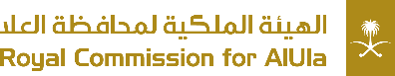
Per ulteriori informazioni:

Martinengo Communication
Ufficio rappresentanza, Marketing, PR e Comunicazione per l’Italia e la Svizzera italiana
Via Vincenzo Monti, 9 – 20123 Milano
Tel. (+39) 02 4953 6650
E-mail: martinengo@martinengocommunication.com
Web: www.martinengocommunication.com
IMMAGINI E MEDIA KIT SONO DISPONIBILI AL PRESENTE LINK
CONTESTO
Date principali da tenere in considerazione
- Winter at Tantora – dal 21 dicembre al 12 febbraio
- AlUla Arts – dal 13 al 26 febbraio
- AlUla Skies – dal 27 febbraio to 12 marzo
- AlUla Wellness Festival – dal 17 al 27 marzo

Dati e Numeri
- Il calendario degli eventi 2021/22 consisterà in oltre 50 eventi che si svolgeranno durante 4 quattro festival
- 8 eventi principali fungeranno da riferimento per i concetti di ogni singolo festival
- 30 attrazioni saranno permanenti ad AlUla
- 5 top regional performers and 3 major international names will perform
- Si esibiranno 5 artisti di punta della scena regionale e 3 di rilevanza mondiale
- 2.9bn GDP will be added to the AlUla economy
- Incremento di 2,9 miliardi nel PIL dell’economia di AlUla
- 600 nuovi posti di lavoro
- 6 PMI supportate

AlUla Moments foto
AlUla Moments è un fregio che rappresenta un momento nel tempo del nuovo entusiasmante programma di eventi di AlUla. La foto cattura l'ispirazione creativa e l'energia che si può sperimentare apprezzando il tempo con gli amici e la famiglia ad AlUla attraverso la lente delle arti, della musica, del benessere, della ristorazione e dell'avventura. Momenti di interazione tra esperti che fanno ciò che amano per rappresentare i quattro nuovi festival di AlUla.
Agenzia creativa: Leo Burnett
Agenzia di produzione: Leap Productions
Il Cast di AlUla Moments
Jason Atherton è uno degli chef più produttivi della Gran Bretagna, ha 3 ristoranti stellati a Londra e molti altri in tutto il mondo. Nel corso del mese di ottobre, Jason ha aperto Maraya Social sulla terrazza del celebre edificio a specchio situato nel deserto di AlUla. Il ristorante sarà il primo punto di riferimento per il fine-dining di AlUla e un entusiasmante arricchimento della destinazione.
Just Bayan Bayan Linjawi è un’imprenditrice saudita, influencer di moda, creatrice di contenuti e appassionata di storia dell’essere umano. È la fondatrice del 31 Concept Store. Bayan ha eseguito e realizzato campagne di marketing per brand globali come Lux, Lincoln e Hyundai. È un'assidua presenza in TV e sulle piattaforme dei social media. Bayan ha partecipato alla settimana della moda di Milano e a quella di New York ed è stata ospite del Tedx.
Heba Alqurashi - Just Bayan indossa un abito della stilista saudita Heba Alqurashi.
Shaikhah Sheikha Hamad è una dottoressa saudita, un’istruttrice di yoga autorizzata dalla Arab Yoga Foundation e ha diverse certificazioni di yoga. È impegnata a sensibilizzare le persone sull'importanza dello Yoga da un punto di vista medico ed è anche una creatrice di contenuti medico-sportivi.
Yasir Al Saggaf Yasir è un noto presentatore televisivo con oltre di 10 anni di esperienza dietro il microfono e le telecamere. È il presentatore di The Voice su MBC1 e ha diretto il suo programma radiofonico mattutino - Ca iene. Yasir ha presentato centinaia di occasioni formali e si è guadagnato il riconoscimento nel 2014 come uno dei migliori presentatori in Arabia Saudita.

Hesham – Hesham, musicista professionista, compositore e sassofonista, si è guadagnato il titolo di primo sassofonista soprano in Arabia Saudita. Hesham gestisce anche eventi e organizza concerti al MediXtor. Con una laurea in Business Administration e Jeddah Bachelor's in Music Composition- Cairo Hesham ha fatto una carriera di successo nella musica.
Eman Gusti è una compositrice e pianista di musica saudita. Eman ha partecipato a molte attività ed eventi sotto la supervisione del Ministero della Cultura saudita insieme a organizzazioni governative e internazionali. Ha un certificato della Saudi Music Authority ed è membro della Earth Orchestra.
Faisal Sami Alaskar è un pilota con esperienza in compagnie aeree statunitensi. È un appassionato di cavalli di pura razza araba. È un fotografo amatoriale ed è stato membro dell'equipaggio di AlUla durante il Winter at Tantora che ha portato allo sviluppo dell'esperienza di volo Vintage Aircraft sopra l'incredibile paesaggio di AlUla.
L'artista emiratino Mohamed Ahmed Ibrahim (nato nel 1962) fa parte della prima generazione di artisti d'avanguardia contemporanea degli Emirati Arabi Uniti della fine degli anni '80. Il lavoro di Ibrahim è stato ispirato da una profonda relazione con l'ambiente di Khorfakkan, il suo luogo di nascita, che vede il Golfo dell’Oman da un lato e le montagne Hajar dall'altro. Falling Stones Garden, che è rappresentato in questa immagine, è un'installazione site-specific composta da 320 sculture che variano per dimensioni e tonalità, ispirate alla caduta naturale di rocce alla base delle scogliere di arenaria che circondano la valle della mostra ad AlUla.
Creatività di AlUla Moments
Fahad Shamshir è un premiato fotografo pubblicitario professionista saudita e partner della casa di produzione LEAP STUDIOS. Leap è specializzata nella fotografia di scena in Medio Oriente e si è guadagnata una reputazione globale. Con oltre 10 anni di esperienza nel campo, Fahad ha la passione di scattare e ha lavorato a molte campagne commerciali per mostrare la bellezza del Regno attraverso l'obiettivo della sua macchina fotografica.
Sari Sami è il partner dello studio fotografico e pubblicitario LEAP STUDIOS. Sari e il team di LEAP STUDIOS sono dietro centinaia di campagne di successo in Arabia Saudita e in Medio Oriente ed è una delle più grandi aziende del Regno. I suoi hobby includono i viaggi, la fotografia e il nuoto.
Su AlUla Moments
- AlUla Moments è il nuovo scrigno degli eventi di AlUla.
- Saranno introdotti quattro nuovi festival per celebrare e svelare le storie di AlUla, scoprire i suoi segreti e celebrare la cultura locale e internazionale.
- AlUla, con 7.000 anni di civiltà ed essendo stata sede di alcuni dei più sofisticati regni dell'antichità, non è estranea a momenti di incontro e socialità e alle celebrazioni culturali.
- Nel rispetto del passato, il futuro di AlUla è l'incontro delle civiltà per creare momenti, per celebrare l'arte, la cultura e la natura nel cuore di AlUla.
- AlUla è sempre stato un luogo di incontro, dai rituali religiosi e le cerimonie nel Santuario di Dadan, alle feste e i summit politici nel Diwan di Hegra, lo scambio di idee, culture e merci lungo la Via dell'Incenso.
Winter at Tantora
- Il primo festival di musica e arti dell'Arabia Saudita ha dato il via a una nuova era per il Regno nel corso della stagione 2018/19.
- In due anni di successo, Winter at Tantora ha accolto migliaia di visitatori nazionali e internazionali per apprezzare gli splendidi paesaggi e siti di AlUla attraverso la lente dell'arte, della musica e della cultura.
- Winter at Tantora è diventato sinonimo di AlUla e si è affermato come una stagione di eventi dinamica e autentica per la regione e per il mondo.
- Dopo una breve pausa nel 2020, Winter at Tantora tornerà ad AlUla nel 2021 con un nuovo format di sei settimane.
- Nel corso di sei settimane dinamiche, Winter at Tantora offrirà un mix unico di eventi esclusivi che celebrano la musica, la cultura, la gastronomia e la cultura equestre.
- Winter at Tantora continuerà ad essere radicato nella storia e nel patrimonio dell'Arabia, con eventi progettati intorno alla celebrazione delle stagioni come indicato dalla meridiana di Tantora, situata nella Old Town AlUla.
- La cultura equestre è una componente fondamentale della storia dell'Arabia, della cultura e della vita nel deserto di AlUla: gli eventi equestri di AlUla celebrano tutto questo, dallo sport alla moda.
AlUla Arts
- Le arti ad AlUla hanno una nuova casa: il festival AlUla Arts.
- AlUla Arts celebrerà ed evolverà la creatività e l'ingegno umano presenti ad AlUla da migliaia di anni.
- AlUla Arts proporrà artisti locali e internazionali che abbracciano la cultura, il pensiero e gli splendidi paesaggi e siti del deserto arabo.
- AlUla è stato un luogo di ispirazione creativa e di scambio culturale per millenni e ora accoglie visitatori che cercano nuove esperienze di arricchimento.
- AlUla è un museo a cielo aperto che ispira la creatività e diventerà noto come il luogo per sognare, un crocevia culturale in evoluzione per il presente e il futuro.
- L'AlUla Arts festival promuove la cooperazione artistica per la realizzazione di esperienze che stimolano l'immaginazione e comunicano al mondo la cultura e il patrimonio unico di AlUla.
AlUla Skies
- Il nuovo festival AlUla Skies celebrerà la straordinaria storia geologica di AlUla.
- Le formazioni geologiche di AlUla, compresi i monumentali paesaggi lunari, le vaste pianure desertiche e gli splendidi siti del patrimonio culturale, si possono osservare con maggior emozione dall’alto.
- AlUla Skies offrirà attività memorabili ed esclusive tra avventura e natura per coloro che vogliono godersi il silenzio, il panorama e la monumentalità di paesaggi unici, dei siti e delle formazioni rocciose di AlUla.
- L'osservazione delle stelle, i voli a bordo di aerei d'epoca, le mongolfiere, dall'high-tech alla disconnessione: AlUla Skies è il festival dedicato agli amanti della natura con il gusto dell'avventura.
AlUla Wellness
- Il festival di AlUla dedicato al benessere offrirà nuove e coinvolgenti attività per la mente, il corpo e l'anima nel contesto dei vasti e silenziosi paesaggi desertici di AlUla.
- L'AlUla Wellness Festival prende ispirazione dall'ambiente di AlUla: l'acqua, lo spazio e gli elementi naturali di AlUla che l'hanno resa sede di antiche civiltà e crocevia fondamentale lungo la via dell'incenso.
- Esperti nel campo dello yoga, della consapevolezza e della rigenerazione, offriranno esperienze uniche di benessere nel deserto e nell'oasi. Le esperienze immersive nella natura offriranno alti livelli sensoriali che creano ricordi duraturi.
- AlUla Wellness ravviverà tutti i sensi tra paesaggi incredibili, cogliendo le voci del passato dalle rocce, dalla sabbia e dall'oasi.

